**软件工程系列课程教学辅助网站**

**对话框图——学生**



课 程： 软件需求分析与设计

专 业： 软件工程

小 组： PRD2018-G12

小组成员：刘祺 31602297（组长）

陈铭阳 31601386 蓝舒雯 31601380

赵佳锋 31601416

赵唯皓 31601417

目录

一、首页 2

二、博客 3

三、论坛页面 4

四、名师页面 6

五、课程页面 8

六、客户端页面 9

七、个人中心 10

# 一、首页

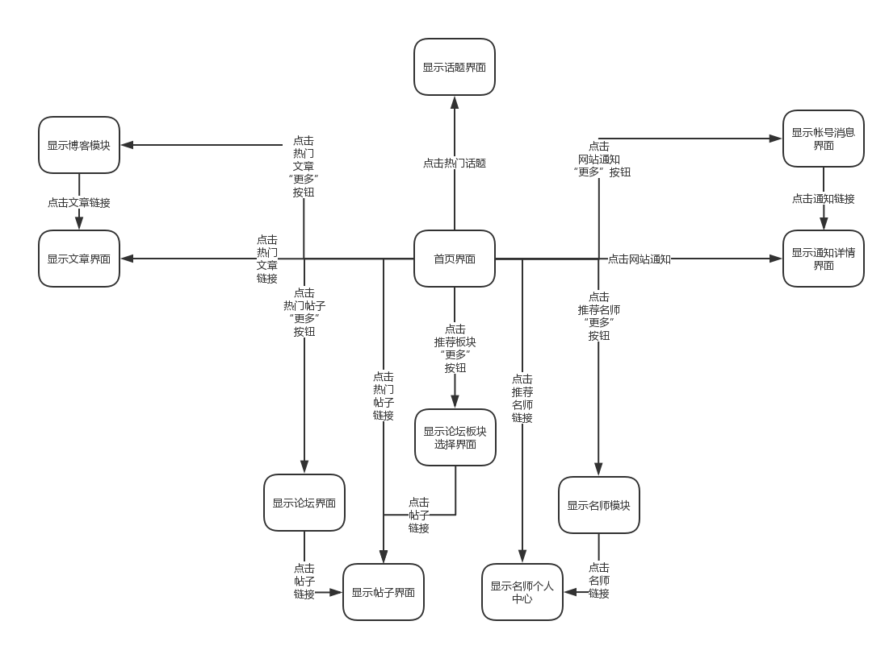

# **二、博客**

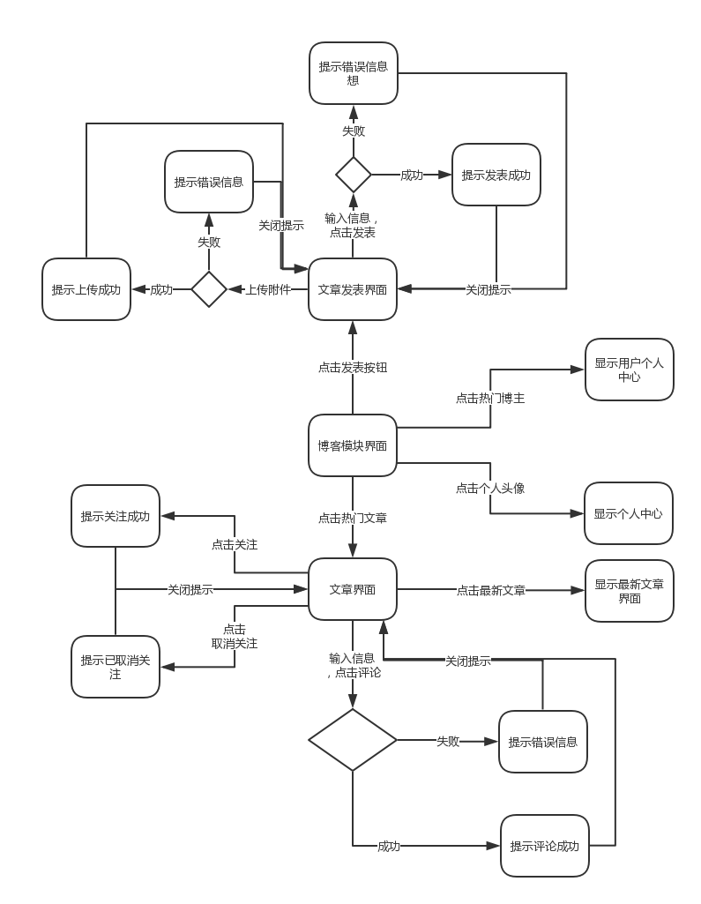

**三、论坛页面**

查看论坛模块

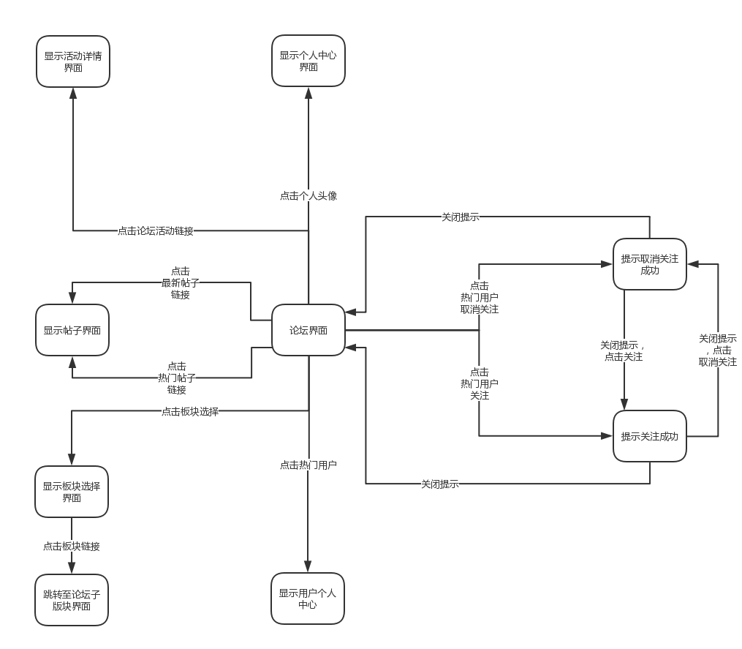

板块详情

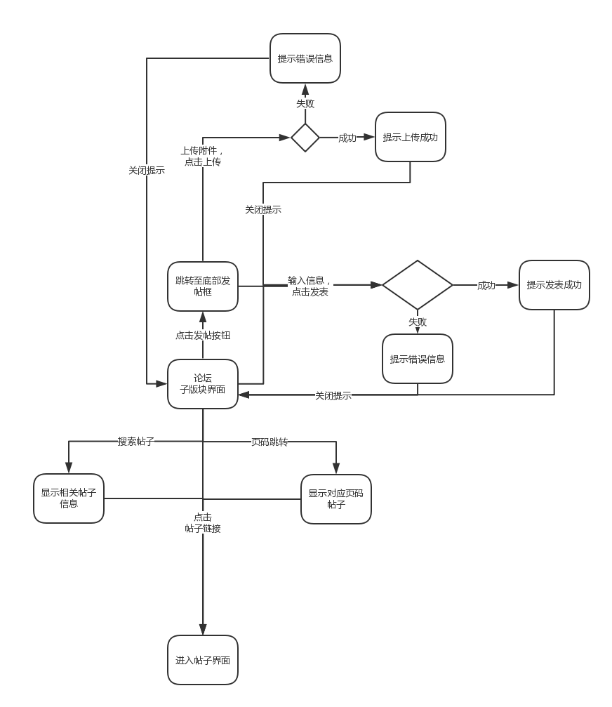

帖子界面

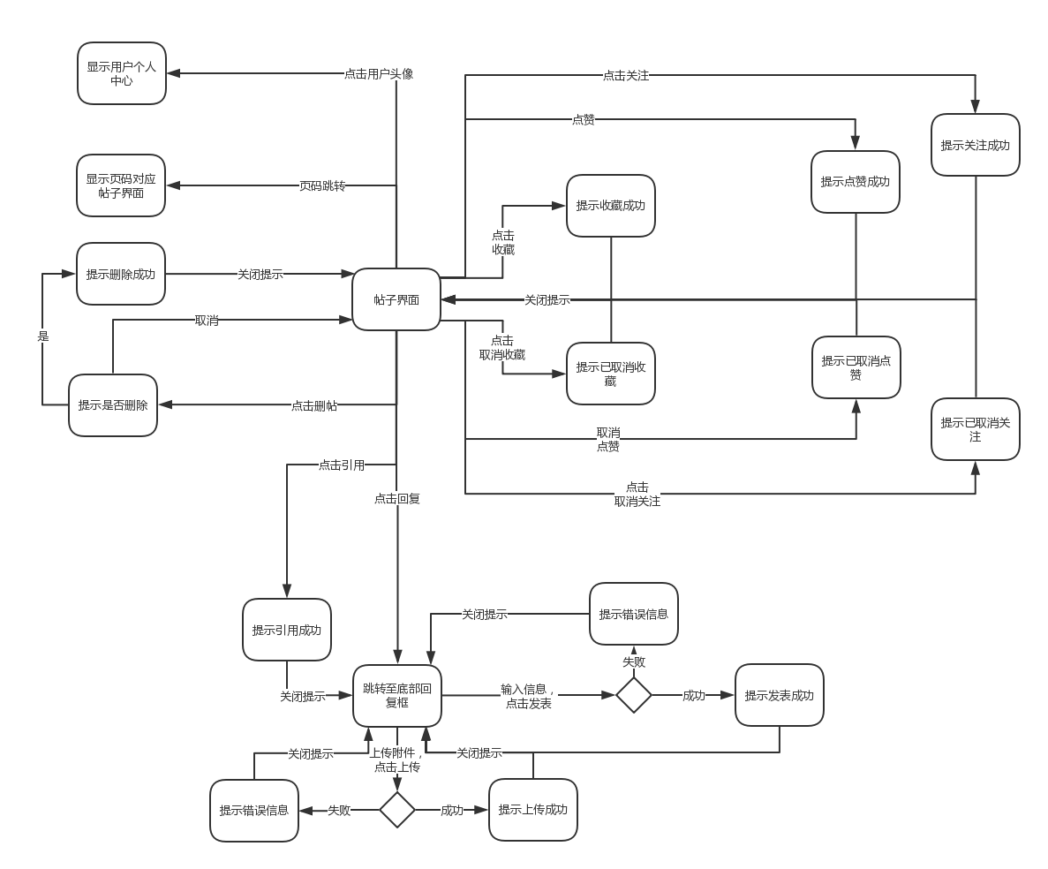

**四、名师页面**

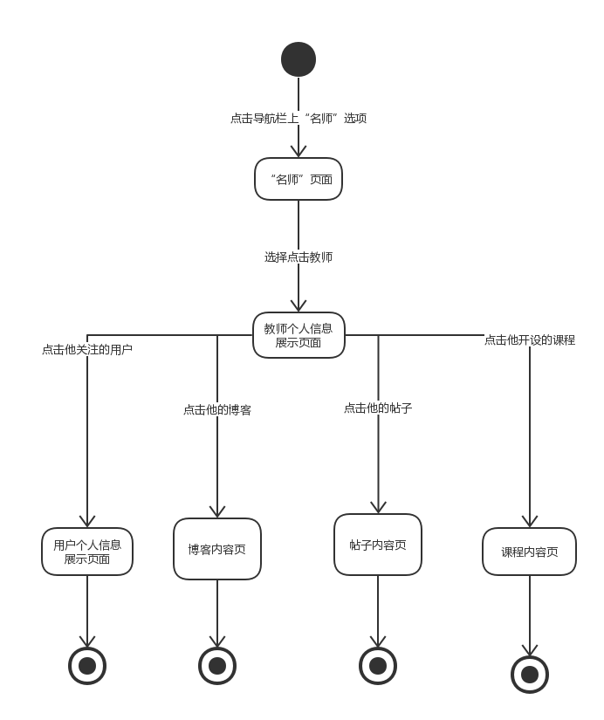

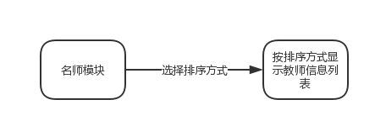

**五、课程页面**

课程模块

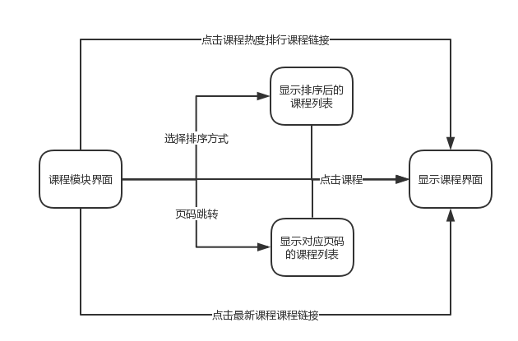

课程详情页面

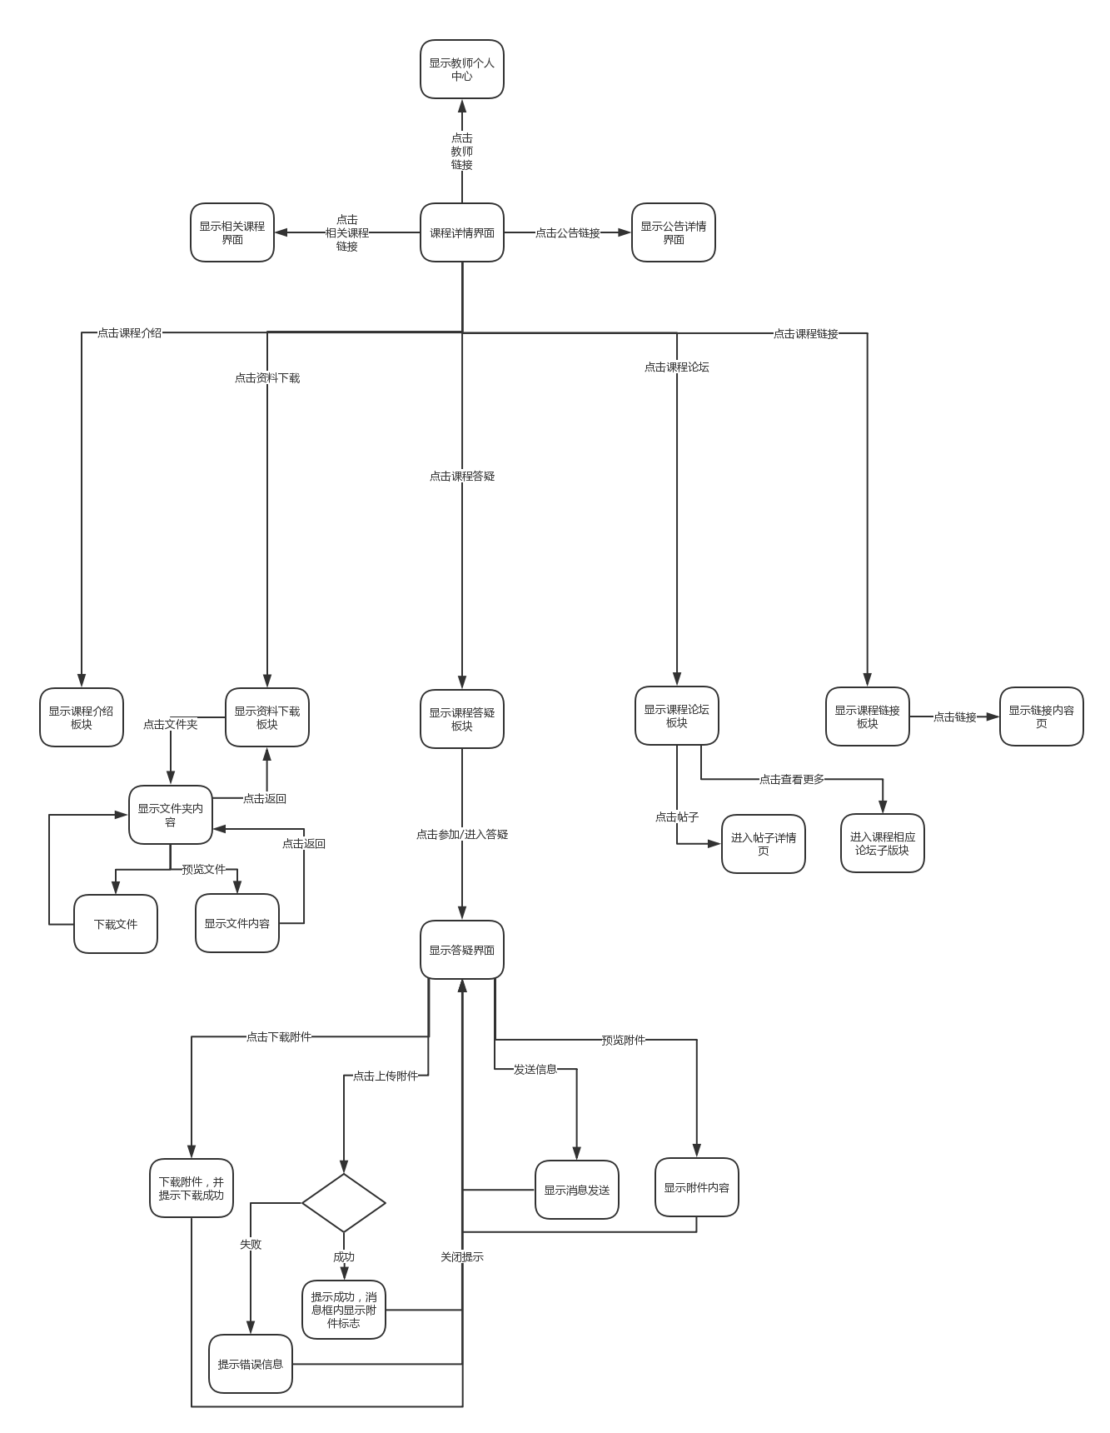

**六、客户端页面**

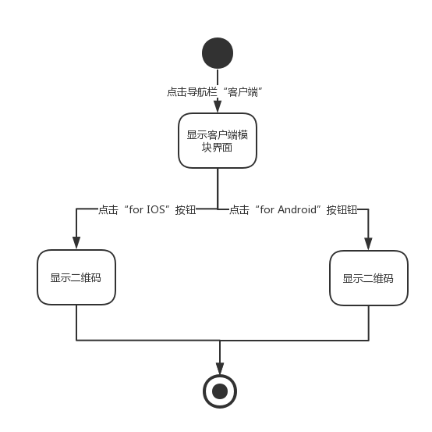

**七、个人中心**



